Processing作品设计文档
说明：杜绝抄袭，必须原创！
队名 | Skn队 | 作品名称 | 校园光影粒子幻境
成员  及分工 | 分工 |  |  | 姓名、班级
 | 负责核心算法实现、3D 粒子物理引擎开发、程序代码编写与调试 |  |  | 谭涞恩 2班
 | 负责美术设计，包括图像资源优化、粒子视觉效果调校、界面视觉风格统一 |  |  | 郭子茹 2班
 | 负责作品创意构思、需求分析、功能逻辑规划与测试验证 |  |  | 张瑞杰 2班
作品立意
请说明作品的含义、意义与价值。
本作品以校园文化为核心立意，深度融合银杏树、校园标志性建筑、校徽等代表性元素，依托 3D 粒子技术构建沉浸式交互场景。作品核心含义在于以数字化形式重构校园记忆符号，将自然景观与人文标识转化为可交互的视觉语言，让校园文化从静态呈现走向动态体验。
从意义层面来看，作品既回应了校园文化传播的创新需求，打破传统宣传形式的局限，通过趣味交互让师生在操作过程中主动感知校园的自然之美与人文底蕴；又探索了技术与文化融合的实践路径，以粒子动态变换为载体，实现校园精神符号的可视化、互动化表达，助力校园文化的传承与传播。
技术价值体现为自主研发的 3D 粒子交互体系，实现了拼图、树木、校徽多形态的平滑切换与精准交互控制，其核心算法与实现逻辑可为同类校园文化数字化作品提供可复用的技术参考；情感价值体现为通过银杏粒子的灵动变化、校园场景的立体呈现，唤醒师生对校园的情感联结，强化归属感与认同感；体验价值体现为场景一的拼图环节设置了智能吸附、视角切换等交互机制，既降低了操作门槛，又通过进度反馈、形态解锁等设计提升了参与感与探索欲，让技术体验与文化感知深度融合，兼具创新性、实用性与传播力。

作品效果及功能说明

一、动态效果
- 粒子多形态平滑切换：作品实现拼图、银杏树木（图6）、校徽 Logo（图7） 三种核心形态的无缝过渡，粒子系统依据预设的坐标规则与色彩映射逻辑完成动态重组，全程无视觉割裂感，呈现出流畅自然的形态变换效果。
- 3D 立体沉浸式渲染：基于透视投影算法与旋转矩阵运算，构建粒子场景的 3D 空间维度，支持 X、Y 轴自由旋转操控，模拟真实的空间透视效果，营造出沉浸式的视觉体验。
- 粒子色彩动态适配：银杏叶粒子借助噪声算法生成渐变金黄色调，还原自然银杏的视觉特征；校徽与校园照片粒子精准复刻原始图像色彩；拼图吸附过程中，非当前视角粒子的透明度随吸附进度动态调整，强化视觉层次感。

二、核心功能
- 个性化参数输入：程序启动阶段支持自定义粒子数量配置，其中树与 Logo 粒子推荐值为 5000 个（上限 20000 个）、拼图粒子推荐值为 13000 个（上限 100000 个），可适配不同性能设备，兼顾视觉效果与运行流畅度。（见图1,2）
- 多维度鼠标交互：鼠标移动可实现场景自由旋转；拼图模式下，当视角靠近 0°/90°/-90° 等特定角度时，粒子触发智能吸附对齐机制，可完成正面、侧面两张校园照片的精准拼接，是作品核心交互亮点；鼠标点击可依次切换场景形态（拼图→银杏树→校徽）。（图3,4，5）
- 实时状态反馈：界面顶部 UI 区域实时展示当前场景形态与粒子数量；拼图模式下配备吸附进度条与完成提示文案，结合吸附辅助机制，引导用户快速定位完美拼接视角，提升操作体验。

三、使用说明

（一）启动与参数配置阶段
- 程序启动后进入参数配置界面，分为两步输入：
  - 第一步（Step 1/2）：输入树与校徽 Logo 的粒子数量，系统推荐 5000 个，上限为 20000 个（粒子数量越多，视觉效果越细腻，但对设备性能要求越高）；
  - 第二步（Step 2/2）：输入拼图粒子数量，系统推荐 13000 个，上限为 100000 个，完成输入后按下回车键确认，即可启动模拟场景。
- 核心技术支撑：此阶段通过输入校验与参数绑定逻辑，将用户配置与粒子生成算法关联，为后续场景渲染提供基础参数，适配不同性能设备的运行需求。

（二）拼图形态操作（Phase 0: Magic Puzzle）
- 核心交互：
  - 场景旋转：按住鼠标左键并拖动，可控制拼图场景沿 X、Y 轴自由旋转，查看不同角度的粒子分布状态；
  - 智能吸附拼接：拼图包含正面、侧面两张校园标志性建筑照片，当鼠标旋转视角靠近 0°（正面）、90° 或 - 90°（侧面）等目标角度时，系统通过拼图吸附算法计算角度偏差，触发智能吸附辅助机制，粒子自动向对应照片的像素位置对齐，吸附进度通过界面底部的绿色进度条实时展示；
  - 完成提示：当吸附系数达到 0.9 以上时，界面将显示 “[PUZZLE SOLVED]” 完成提示，表明两张照片已精准拼接；
  - 形态切换：点击鼠标左键，可从拼图形态切换至银杏树木形态。
- 核心技术支撑：角度偏差计算、吸附阈值判定、缓动插值更新等核心算法，保障吸附拼接的精准性与流畅性；粒子透明度动态调整技术，让非当前视角粒子渐变淡出，强化拼接视觉焦点。

（三）银杏树木形态操作（Phase 1: Tree）
- 核心交互：
  - 3D 自由旋转：随着鼠标移动，可实现树木场景沿 X、Y 轴的灵活旋转，结合 3D 空间变换算法与透视投影技术，呈现树木的立体形态，感受银杏叶粒子的自然分布；
  - 形态切换：点击鼠标左键，可从树木形态切换至校徽 Logo 形态。
- 核心技术支撑：柏林噪声算法生成银杏叶粒子的自然分布与渐变金黄色调，旋转矩阵运算实现 3D 空间旋转，透视投影算法模拟近大远小的视觉效果，营造沉浸式体验。

（四）校徽 Logo 形态操作（Phase 2: Logo）
- 核心交互：
  - 自动复位：进入校徽形态后，系统通过缓动插值算法，自动将旋转角度复位至初始状态，确保校徽完整呈现；
  - 状态查看：界面顶部 UI 实时显示当前形态名称与粒子数量，便于用户了解场景信息；
- 核心技术支撑：基于图像像素采样的粒子坐标生成算法，让粒子精准复刻校徽原始色彩与轮廓；旋转角度复位逻辑通过线性插值（lerp）实现平滑过渡，避免视角突变。

与AI对话的截图
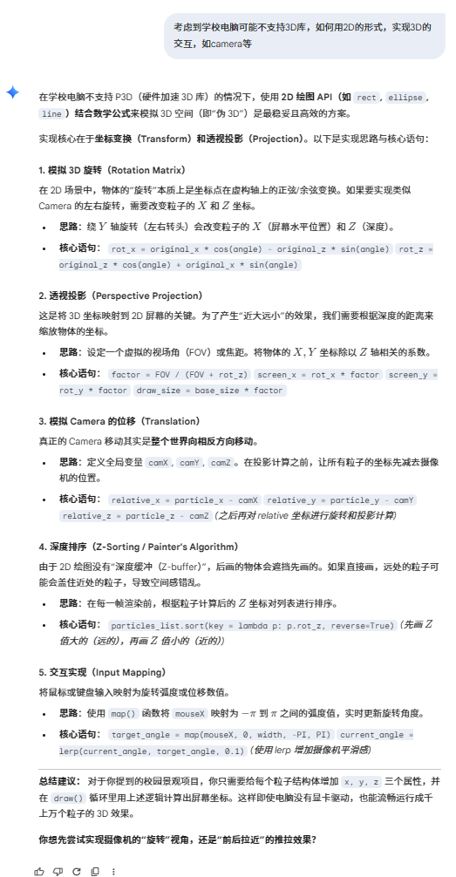
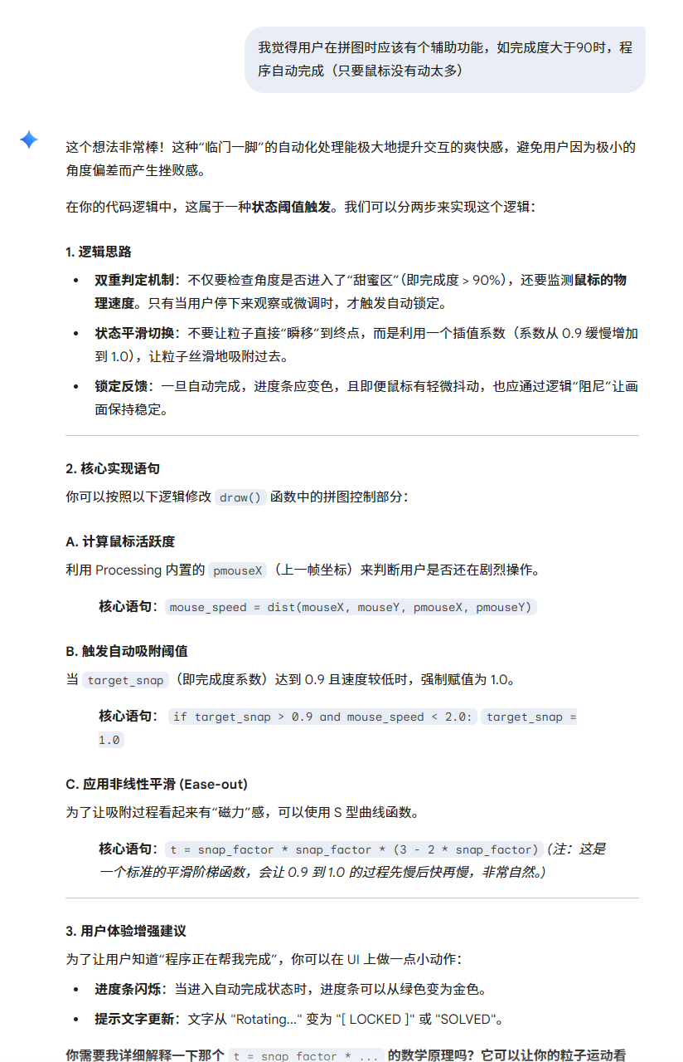
算法流程图
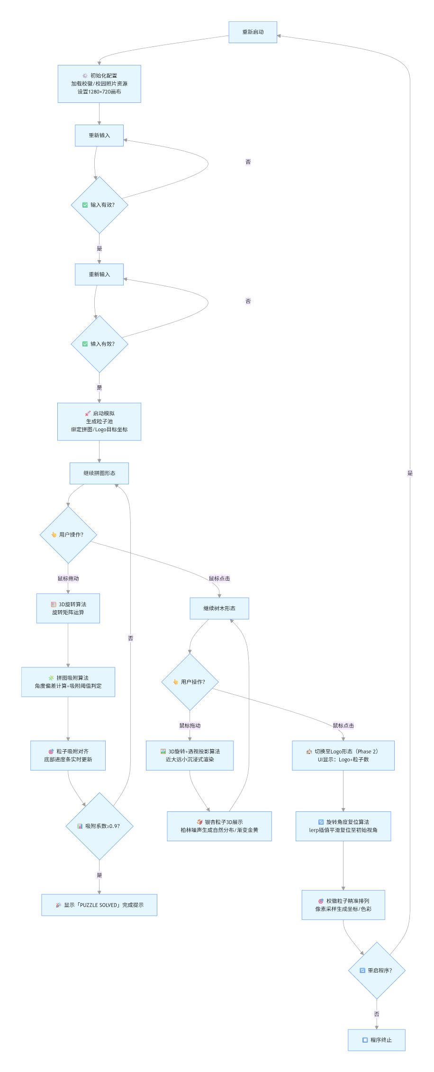
作品截图
请截取作品具有代表性的几张图片，粘贴到此处。
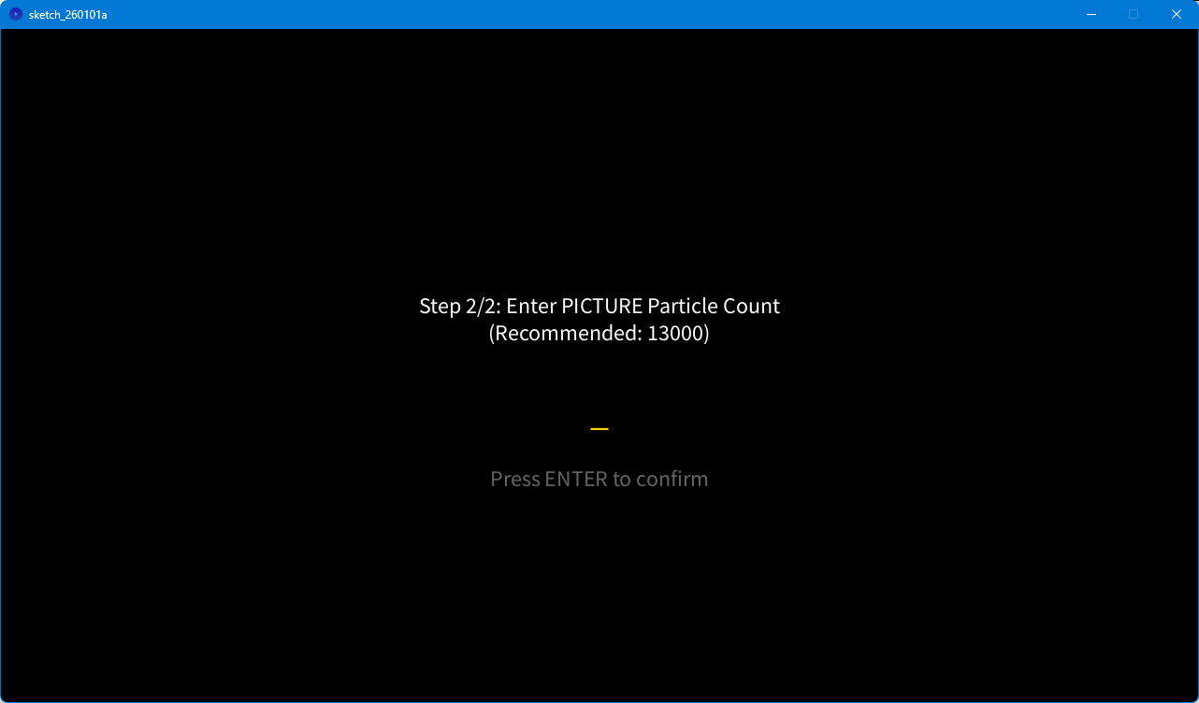
（图2 照片粒子数量输入）
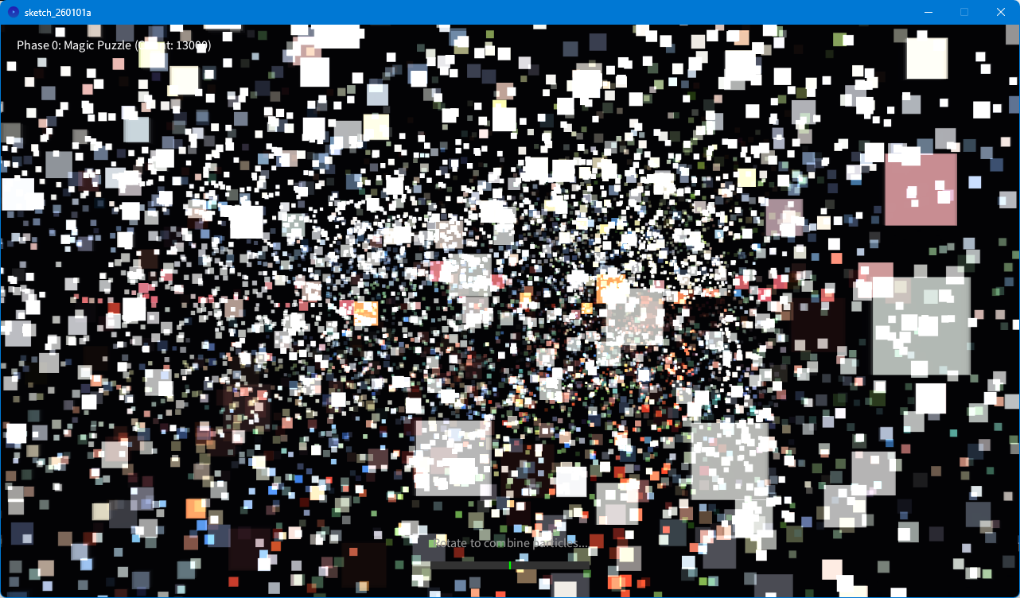
（图3 粒子分散态）
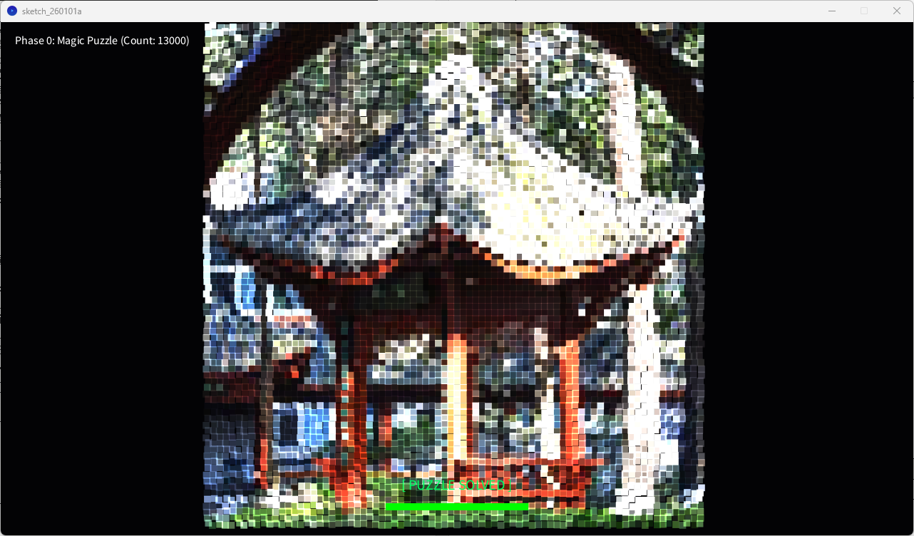（图4 粒子拼好后的亭子）
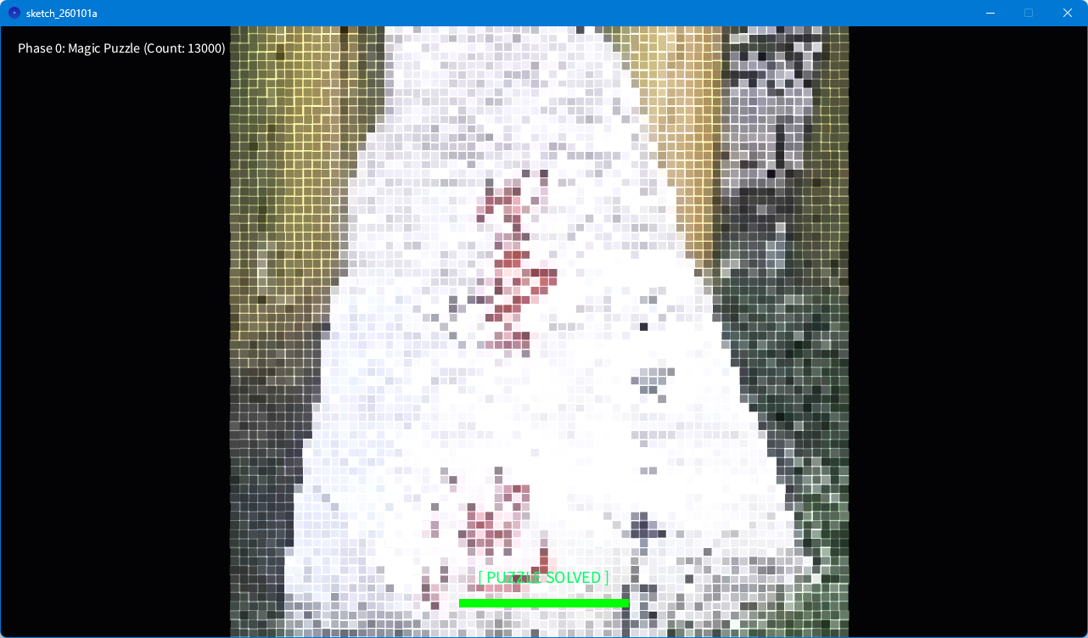
（图5 墨池石头）
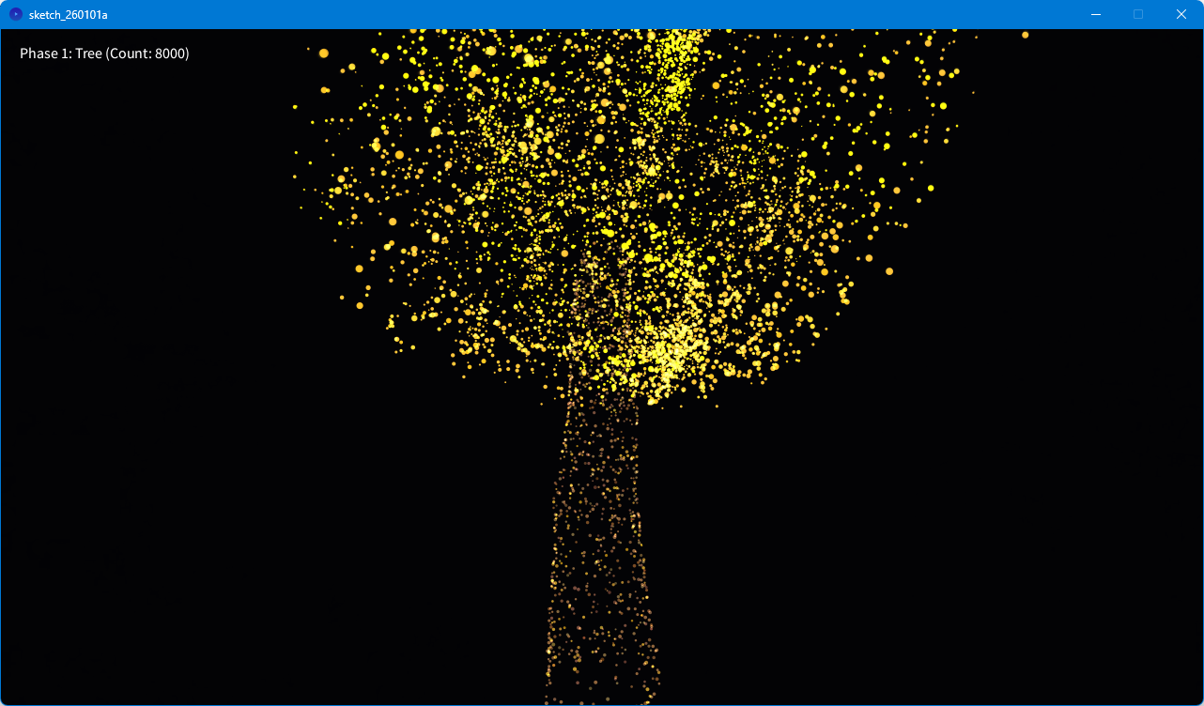（图6 旋转银杏树）
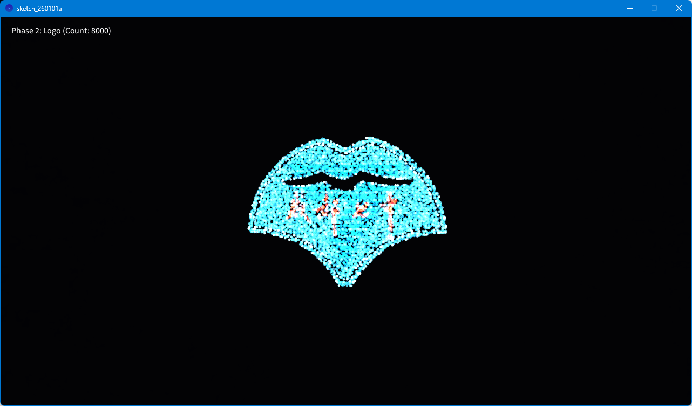
(图7 粒子校徽)

程序源代码

